Promocje Centrum Rowerowe
Rodzinne wyjazdy na wycieczki rowerowe stają się coraz popularniejsze. Kiedy jeździmy regularnie, ważne jest odpowiednie wyposażenie. Sprawdźmy więc <b>promocje centrum rowerowe</b>.

Sklep tego typu oferuje sprzęt bardzo dobrej jakości, ale dopasowany do bardzo zróżnicowanych potrzeb klientów. Nie warto bowiem wyposażać się w rower sportowy, jeśli w naszych planach są dojazdy do pracy i od czasu do czasu rekreacyjne wycieczki. Wtedy przyda się rower miejski, ewentualnie prosty turystyczny. Promocje centrum rowerowe pozwolą go kupić w lepszej cenie.
Bogactwo akcesoriów
Można się zastanawiać, w którym momencie zaczyna być potrzebny strój do jazdy. Odpowiedź nie jest prosta - regularne dłuższe wyjazdy powinny nas skłaniać ku zakupowi. Znacząco poprawia to komfort jazdy. Dla początkujących promocje centrum rowerowe to świetna okazja by zaopatrzyć się w sprzęt dobrej jakości, nie wydając od razu fortuny.

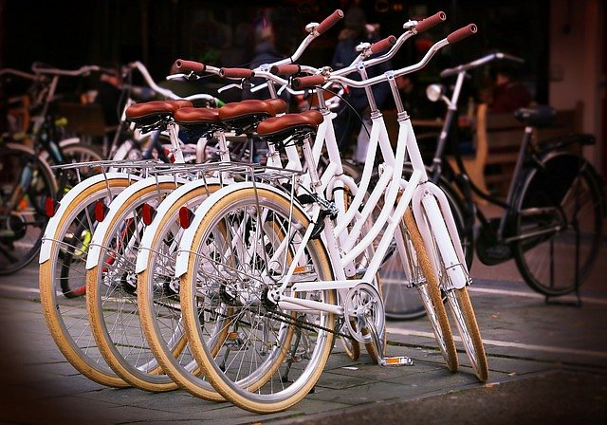
Promocje centrum rowerowe - wysoka jakość produktów
Trafiając na sklep, który prowadzą ludzie z pasją i wiedzą, z łatwością znajdziemy sprawdzone rowery oraz akcesoria. Niezależnie czy interesuje nas "szosówka" czy lekki sprzęt który dowiezie nas do pracy i z powrotem, warto przejrzeć ofertę dostępną w internecie. Nie ogranicza nas wtedy asortyment dostępny w tej chwili "na sklepie", a zamówimy produkt, który będzie dopasowany do potrzeb.

